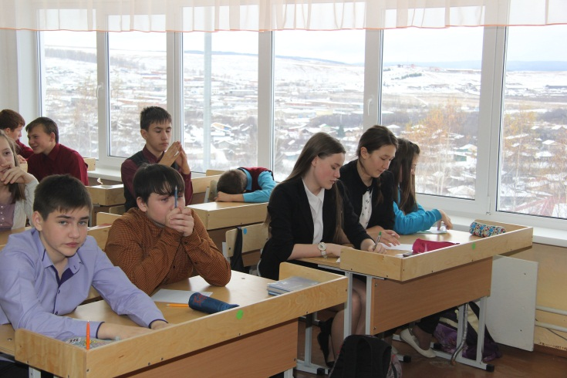
В рамках реализации проекта «Год науки» учащимся 8 а класса было предложено самостоятельно отыскать, продемонстрировать и объяснить опыты, связанные с плотностью жидкости. Эти опыты были продемонстрированы на уроке 14.10 2015 в День воды. Для оценки учащихся из их числа было выбрано жюри в состав, которого вошли Непогодин Никита, Попова Даша, Климовских Ксения, Турышева Валерия и Рудаков Виталий. Жюри оценивало выступление участников по пятибалльной шкале. В оценку входило:
1)Проведение самого опыта
2)Объяснение опыта
3)Ответы на вопросы зрителей.
Кроме того Жюри оценивало активность зрителей: за один актуальный вопрос по опыту зритель получал один балл. Всего в ходе проведения было проведено порядка 20 опытов, вот обзор наиболее интересных.
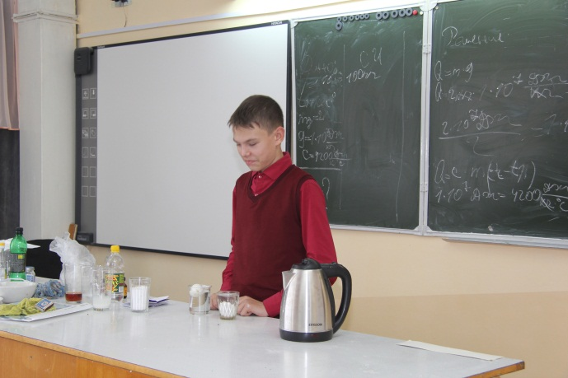
Опыт №1 Игорь Апраксин. В результате опыта обучающийся показал, как определить свежесть яйца: свежее яйцо утонуло в воде, а не свежее всплыло. Домешивая в воду со свежим яйцом поваренную соль, учащийся добился того, что яйцо всплыло, то есть на опыте показал действие силы Архимеда.

Щипанов Никита на опыте демонстрирует выделение углекислого газа в ходе химической реакции и зависимость объема газа от концентрации веществ.
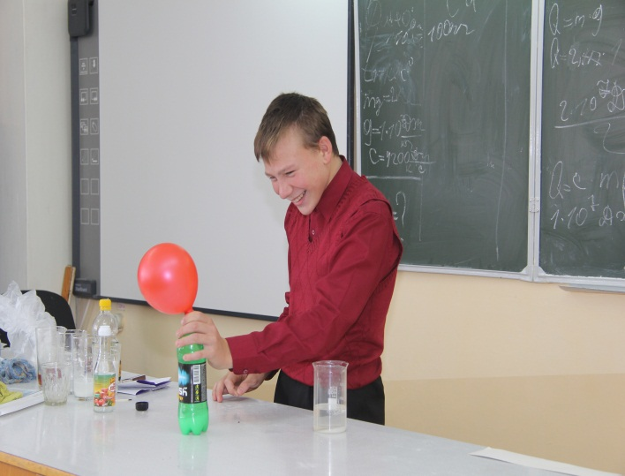

В своем опыте Юсупов Максим показывает втягивание жидкости в нагретый стакан.
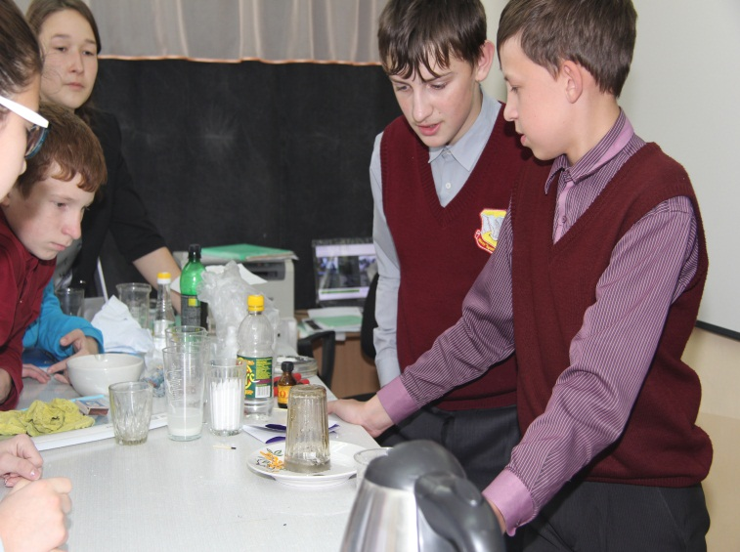

Опыт Надежды Пантелеевой показывает, что жидкости можно разлить в ёмкость по мере убывания их плотности.

Опыт Кати Кузнецовой и Алены Кашиной показал, что в стакане, изготовленном из простой бумаги можно вскипятить воду, для чая.
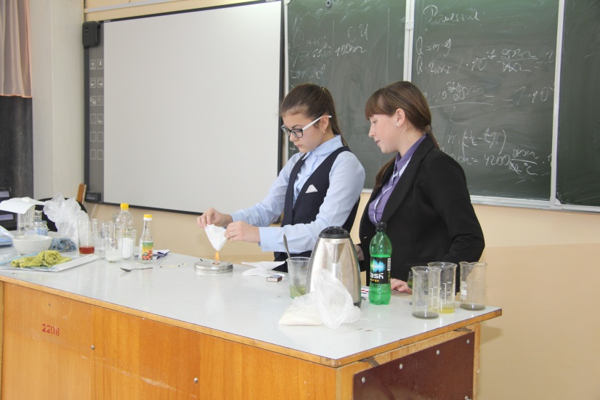
Своим опытом Лиза Брагина, показала изменение цвета жидкости при химических реакциях и расположение веществ в сосуде, в зависимости от их плотности.

Опыт Ромадовой Маши и Тропиной Дарьи, доказывает существование атмосферного давления.
Опыт Шавкуновой Кристины и Чебыкиной Кати показала распределение разных жидкостей с разной плотностью в ёмкости.
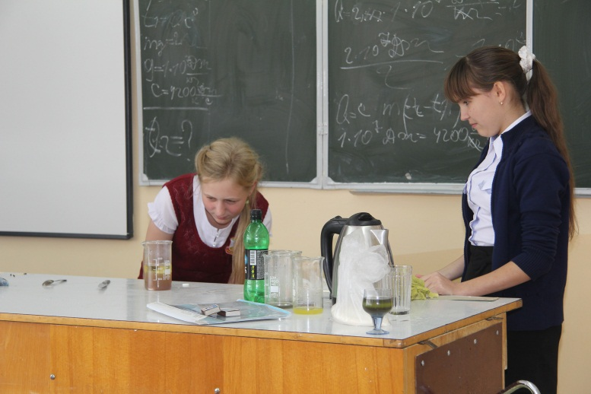
Чебыкина Полина своим опытом показала преломление света жидкостью и зависимость преломления света от плотности жидкости.
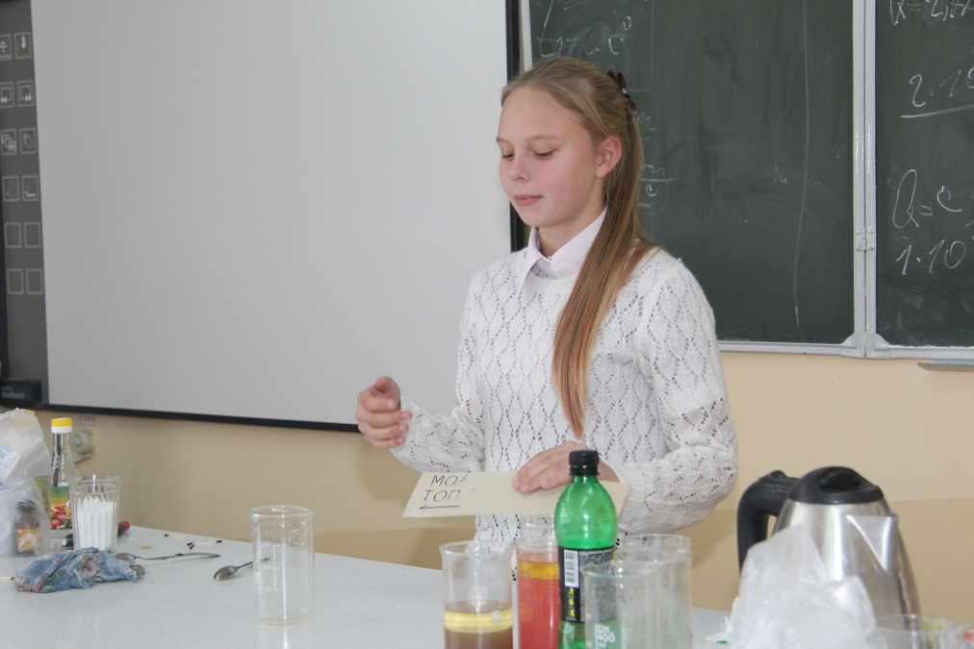

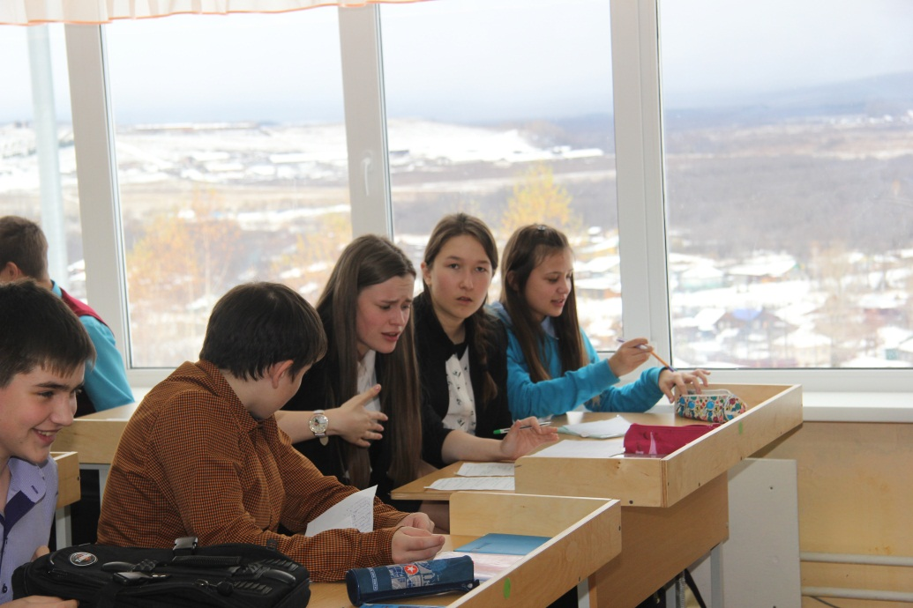
По окончании всей серии опытов жюри подвело итоги ,в результате победителями стали:
1 место -30 баллов - Пантелеева Надежда
2 место -29 баллов - Брагина Лиза
3 место-27 баллов - Кашина Алена и Кузнецова Катя
Среди зрителей победили:
1место-Пантелеева Надежда
2 место-Бусыгин Сергей
3место-Брагина Лиза
Делая выводы, со слов учащихся мероприятие им очень понравилось и из него обучающиеся узнали очень много нового.

